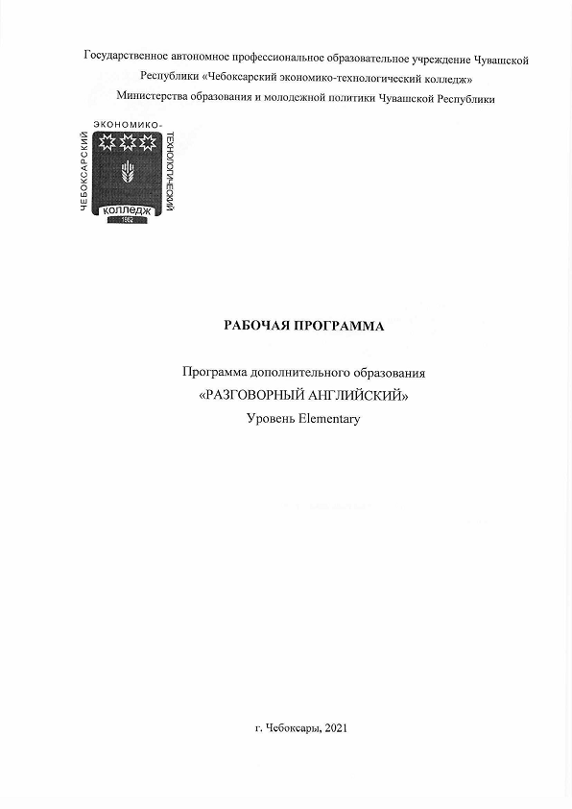
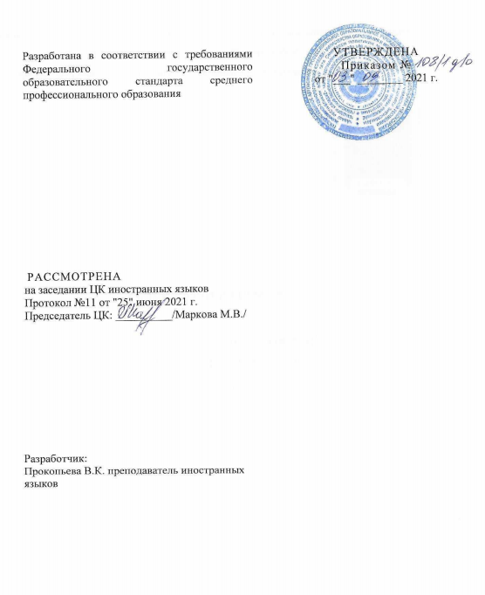
СОДЕРЖАНИЕ

 | стр.
ПАСПОРТ ПРОГРАММЫ | 4
СТРУКТУРА и ПРИМЕРНОЕ содержание | 6
условия реализации программы | 11

1. ПАСПОРТ ПРОГРАММЫ ДОПОЛНИТЕЛЬНОГО ОБРАЗОВАНИЯ «рАЗГОВОРНЫЙ АНГЛИЙСКИЙ»

1.1. Цели и задачи программы

Программа дополнительного образования «Разговорный английский» (уровень Elementary)» представляет собой начальный этап обучения английскому языку, на котором слушатели курса знакомятся с фонетической, лексической и грамматической системами английского языка. Благодаря большому количеству конситуативных диалогов (письменных и звучащих), обучаемые приобретают первоначальные навыки чтения, говорения, аудирования и письма на темы Daily Routines, Free Time, My Family и другие. Знания, умения и навыки, полученные в результате изучения уровня Elementary, готовят студентов к переходу к последующему уровню Pre-Intermediate. Дисциплина составлена на базе инновационного учебного комплекса New English File Elementary, разработанного Британским издательством Oxford University Press, приоритетными направлениями которого является использование аутентичных материалов для эффективного развития речевых навыков при обучении иностранному языку. Изучение дисциплины способствует: - усвоению лексико-грамматического материала, ориентированного на потребности реального повседневного общения; - формированию навыков понимания современной английской речи, звучащей в реальной жизни посредством просмотра видео файлов с записями аутентичного материала (отрывков из документальных и художественных фильмов, записей интервью и т.д.); - повышению интереса к изучаемому иностранному языку и его культуре. 1.2. Цели освоения дисциплины Объект изучения дисциплины – иностранный язык (английский). Предмет изучения – базовый лексический, грамматический и фонетический уровни современного английского языка в их взаимодействии в целях овладения всеми основными аспектами устного и письменного общения: аудирование, чтение, говорение, письмо. Курс направлен на овладение навыками продуктивной и рецептивной речевой деятельности: аудирования, говорения, чтения, письма на уровне Elementary. Данный предмет ориентирован на последние достижения в области технологий обучения иностранным языкам, принимает во внимание новейшие разработки и результаты исследований различных наук о языке, учитывает современное состояние и тенденции развития самого английского языка. Курс направлен на приобретение навыков, предусмотренных уровнем Elementary, формирование коммуникативных умений в четырех видах речевой деятельности (аудирование, чтение, письмо и говорение), что даст слушателям возможность последовательно с учетом повышения уровня воспринимать на слух излагаемый материал, извлекать необходимую информацию по предмету из источников на основе бумажных носителей и интернет-ресурсов, адекватно излагать полученную специальную информацию на английском языке, уметь планировать свое речевое поведение, выходить из положения при дефиците языковых средств при получении и передаче информации
1.2. Количество часов на освоение программы дисциплины:
максимальной учебной нагрузки обучающегося 100 часов, в том числе:
обязательной аудиторной учебной нагрузки обучающегося 100 часов.

2. СТРУКТУРА И ПРИМЕРНОЕ СОДЕРЖАНИЕ ПРОГРАММЫ

2.1. Объем программы

Вид учебной работы | Объем часов
Максимальная учебная нагрузка (всего) | 100
Обязательная аудиторная учебная нагрузка (всего) | 100
в том числе:
лабораторные занятия | Не предусмотрены
практические занятия | 100
контрольные работы | Не предусмотрены
курсовая работа (проект) | Не предусмотрена
Самостоятельная работа обучающегося (всего)
в том числе:
самостоятельная работа над курсовой работой (проектом) | Не предусмотрена

2.2. Примерный тематический план и содержание программы дополнительного образования «Разговорный английский»

Наименование разделов и тем | Содержание учебного материала, лабораторные и практические работы, самостоятельная работа обучающихся, курсовая работ (проект) (если предусмотрены) | Объем часов | Уровень освоения
1 | 2 | 3 | 4
Раздел I
Основной модуль
Тема 1.1.  Приветствие. Прощание. Числительные от 1- 20. Дни недели. Глагол To be утвердительные формы. | Содержание учебного материала | 4
 | Лабораторные работы | Не предусмотрены
 | Практическое занятие № 1 Приветствие. Числительные от 1- 20. | 2
 | Практическое занятие № 2 Прощание. Дни недели. Глагол to be утвердительные формы. | 2
 | Контрольные работы | Не предусмотрены
 | Самостоятельная работа обучающихся | Не предусмотрены
Тема 1.2.  Национальности. Названия стран. Числительные 20-100. Глагол to be отрицательные и вопросительные формы. | Содержание учебного материала | 4
 | Лабораторные работы | Не предусмотрены
 | Практическое занятие №3 Национальности. Числительные 20-100. | 2
 | Практическое занятие №4 Названия стран. Глагол to be отрицательные и вопросительные формы. | 2
 | Контрольные работы | Не предусмотрены
 | Самостоятельная работа обучающихся | Не предусмотрены
Тема 1.3.  Текст о себе. Притяжательные местоимения: мой, твой, ее, его, наш, ваш, их. | Содержание учебного материала | 4
 | Лабораторные работы | Не предусмотрены
 | Практическое занятие №5 Текст о себе. | 2
 | Практическое занятие №6 Притяжательные местоимения: мой, твой, ее, его, наш, ваш, их. | 2
 | Контрольные работы | Не предусмотрены
 | Самостоятельная работа обучающихся | Не предусмотрены
Тема 1.4  В кабинете английского языка. Артикли. Неопределенный, нулевой. Указательные местоимения this, that, theses, those. | Содержание учебного материала | 6
 | Лабораторные работы | Не предусмотрены
 | Практическое занятие №7 В кабинете английского языка. | 2
 | Практическое занятие №8 Артикли. Неопределенный, нулевой. | 2
 | Практическое занятие №9 Указательные местоимения this, that, theses, those. | 2
 | Контрольные работы | Не предусмотрены
 | Самостоятельная работа обучающихся | Не предусмотрены
Тема 1.5  Заполнение анкеты. Заполнение регистрационного бланка. В самолете. | Содержание учебного материала | 6
 | Лабораторные работы | Не предусмотрены
 | Практическое занятие №10 Заполнение анкеты. | 2
 | Практическое занятие №11 Заполнение регистрационного бланка. | 2
 | Практическое занятие №12 В самолете. | 2
 | Контрольные работы | Не предусмотрены
 | Самостоятельная работа обучающихся | Не предусмотрены
Тема 1.6.  Еда, традиции Британии. Настоящее простое время. | Содержание учебного материала | 4
Тема 1.6.  Еда, традиции Британии. Настоящее простое время. | Лабораторные работы | Не предусмотрены
Тема 1.6.  Еда, традиции Британии. Настоящее простое время. | Практическое занятие №13 Еда, традиции Британии. | 2
Тема 1.6.  Еда, традиции Британии. Настоящее простое время. | Практическое занятие №14 Настоящее простое время. | 2
Тема 1.6.  Еда, традиции Британии. Настоящее простое время. | Практическое занятие №15 Закрепление грамматики: настоящее простое время.
Тема 1.6.  Еда, традиции Британии. Настоящее простое время. | Контрольные работы | Не предусмотрены
Тема 1.6.  Еда, традиции Британии. Настоящее простое время. | Самостоятельная работа обучающихся | Не предусмотрены
Тема 1.7.  Профессии. Известные люди Британии. Специальные вопросы. Притяжательный падеж. | Содержание учебного материала | 8
 | Лабораторные работы | Не предусмотрены
 | Практическое занятие №16 Профессии. | 2
 | Практическое занятие №17 Профессии. Известные люди Британии. | 2
 | Практическое занятие №18 Специальные вопросы. | 2
 | Практическое занятие №19 Специальные вопросы. Притяжательный падеж. | 2
 | Контрольные работы | Не предусмотрены
 | Самостоятельная работа обучающихся | Не предусмотрены
Тема 1.8.  В гостинице. Заселение в номер. Неофициальное письмо. | Содержание учебного материала | 8
 | Лабораторные работы | Не предусмотрены
 | Практическое занятие №20 В гостинице. | 2
 | Практическое занятие №21 Заселение в номер. | 2
 | Практическое занятие №22 Неофициальное письмо. | 2
 | Практическое занятие №23 Составить диалог и инсценировать в классе. | 2
 | Контрольные работы | Не предусмотрены
 | Самостоятельная работа обучающихся | Не предусмотрены
Тема 1.9.  Рабочий день делового человека. Мой рабочий день. Вопросы: What time is it now? Который час? | Содержание учебного материала | 8
 | Лабораторные работы | Не предусмотрены
 | Практическое занятие №24 Рабочий день делового человека. | 2
 | Практическое занятие №25 Мой рабочий день. Вопросы: What time is it now? Который час? | 2
 | Практическое занятие №26 Мой рабочий день. | 2
 | Практическое занятие №27 Составить текст: мой рабочий день. | 2
 | Контрольные работы | Не предусмотрены
 | Самостоятельная работа обучающихся | Не предусмотрены
Тема 1.10.  Как стрессы влияют на нашу жизнь? Стрессы или спокойная жизнь. Наречия. | Содержание учебного материала | 4
 | Лабораторные работы | Не предусмотрены
 | Практическое занятие №28 Как стрессы влияют на нашу жизнь? | 2
 | Практическое занятие №29 Стрессы или спокойная жизнь. Наречия. | 2
 | Контрольные работы | Не предусмотрены
 | Самостоятельная работа обучающихся | Не предусмотрены
Тема 1.11.  Талантливые люди, какие они. Модальные глаголы. | Содержание учебного материала | 6
Тема 1.11.  Талантливые люди, какие они. Модальные глаголы. | Лабораторные работы | Не предусмотрены
Тема 1.11.  Талантливые люди, какие они. Модальные глаголы. | Практическое занятие №30 Талантливые люди, какие они. | 2
Тема 1.11.  Талантливые люди, какие они. Модальные глаголы. | Практическое занятие №31 Как развивать в себе таланты. | 2
Тема 1.11.  Талантливые люди, какие они. Модальные глаголы. | Практическое занятие №32 Модальные глаголы. | 2
Тема 1.11.  Талантливые люди, какие они. Модальные глаголы. | Контрольные работы | Не предусмотрены
Тема 1.11.  Талантливые люди, какие они. Модальные глаголы. | Самостоятельная работа обучающихся | Не предусмотрены
Тема 1.12.  В супермаркете. В универмаге. Грамматика like +V-Ing. | Содержание учебного материала | 4
 | Лабораторные работы | Не предусмотрены
 | Практическое занятие № 33 В супермаркете. Грамматика like +V-Ing. | 2
 | Практическое занятие № 34. В универмаге. Грамматика like +V-Ing. | 2
 | Контрольные работы | Не предусмотрены
 | Самостоятельная работа обучающихся | Не предусмотрены
Тема 1.13.  Памятники США. Достопримечательности США. Образование существительных от глаголов. | Содержание учебного материала | 6
 | Лабораторные работы | Не предусмотрены
 | Практическое занятие №35 Памятники США | 2
 | Практическое занятие №36 Образование существительных от глаголов | 2
 | Практическое занятие №37 Достопримечательности США. | 2
 | Контрольные работы | Не предусмотрены
 | Самостоятельная работа обучающихся  1. Выполнение упражнений на закрепление грамматического материала. | Не предусмотрены
Тема 1.14.  Сидней. Прошедшее время правильных и неправильных глаголов. | Содержание учебного материала | 4
 | Лабораторные работы | Не предусмотрены
 | Практическое занятие №38 Сидней. | 2
 | Практическое занятие №39 Сидней. Прошедшее время правильных и неправильных глаголов. | 2
 | Контрольные работы | Не предусмотрены
 | Самостоятельная работа обучающихся  1.Подготовка плана пересказа текста | Не предусмотрены
Тема 1.15.  Шумные соседи. Фразеологизмы. Предлоги места. | Содержание учебного материала | 6
Тема 1.15.  Шумные соседи. Фразеологизмы. Предлоги места. | Лабораторные работы | Не предусмотрены
Тема 1.15.  Шумные соседи. Фразеологизмы. Предлоги места. | Практическое занятие №40 Шумные соседи. | 2
Тема 1.15.  Шумные соседи. Фразеологизмы. Предлоги места. | Практическое занятие №41 Фразеологизмы. Предлоги места. | 2
Тема 1.15.  Шумные соседи. Фразеологизмы. Предлоги места. | Практическое занятие №42 Какие у вас соседи. Выполнение упражнений по теме «предлоги». | 2
Тема 1.15.  Шумные соседи. Фразеологизмы. Предлоги места. | Контрольные работы | Не предусмотрены
Тема 1.15.  Шумные соседи. Фразеологизмы. Предлоги места. | Самостоятельная работа обучающихся | Не предусмотрены
Тема 1.16.  Достопримечательности Лондона. Достопримечательности г. Чебоксары. Настоящее простое и настоящее длительное. | Содержание учебного материала | 8
 | Лабораторные работы | Не предусмотрены
 | Практическое занятие №43 Достопримечательности Лондона. | 2
 | Практическое занятие №44 Достопримечательности г. Чебоксары | 2
 | Практическое занятие №45 Настоящее простое и настоящее длительное | 2
 | Практическое занятие №46 Выполнение упражнений по теме. | 2
 | Контрольные работы | Не предусмотрены
 | Самостоятельная работа обучающихся | Не предусмотрены
Тема 1.17.  Здоровое питание. Определенный и неопределенный артикль. | Содержание учебного материала | 4
 | Лабораторные работы | Не предусмотрены
 | Практическое занятие №47 Здоровое питание. | 2
 | Практическое занятие №48Определенный и неопределенный артикль. | 2
 | Контрольные работы | Не предусмотрены
 | Самостоятельная работа | Не предусмотрены
Тема 1.18.  Путешествия. Мое хобби – путешествие. Выражение: be going to. | Содержание учебного материала | 4
 | Лабораторные работы | Не предусмотрены
 | Практическое занятие №49 | 2
 | Практическое занятие №50 Выражение: be going to. | 2
 | 1.Выполнение упражнений на закрепление лексики
 | Контрольные работы | Не предусмотрены
 | Самостоятельная работа обучающихся | Не предусмотрены

3. условия реализации программы

3.1. Требования к минимальному материально-техническому обеспечению
Реализация программы дисциплины требует наличия учебного кабинета иностранного языка. Используется мастерская «Администрирование отеля».

Оборудование учебного кабинета:
- посадочные места по количеству студентов;
- рабочее место преподавателя;
- УМК «Английский язык»;
- Учебно-методические пособия.

Технические средства обучения:
- мультимедийное оборудование,
- проектор,
- компьютер.

3.2. Информационное обеспечение обучения
Перечень рекомендуемых учебных изданий, Интернет-ресурсов, дополнительной литературы
Основные источники:
1. New English File Elementary

Дополнительные источники:
1. Dictionary of Contemporary English, Longman, Pearson Education Limited 2003.

Интернет-ресурсы:

1. http://www.english-cartoons.ru/oxford-english-video.html Учебный видеоматериал Oxford English Video на английском языке
2. http://powerpt.ru/prezentacii-po-angliyskomu/ презентации на англ. яз.
3. http://engmaster.ru лексический, грамматический и фонетический материал по англ. яз.

